

PEDIDO DE PROVIDÊNCIA Nº ________ / 2018

O vereador que este subscreve, requer após ouvida esta casa, que seja enviada correspondência ao Exmo. Sr. Prefeito Municipal Leone Maciel Fonseca, solicitando providências junto ao órgão competente, solicitando melhoria de iluminação na rua Alarico de Freitas no bairro Vila Brasil.

JUSTIFICATIVA:

Os cidadãos solicitam ao vereador este serviço, devido algumas lâmpadas estarem queimadas ou com mal contato nos postes.

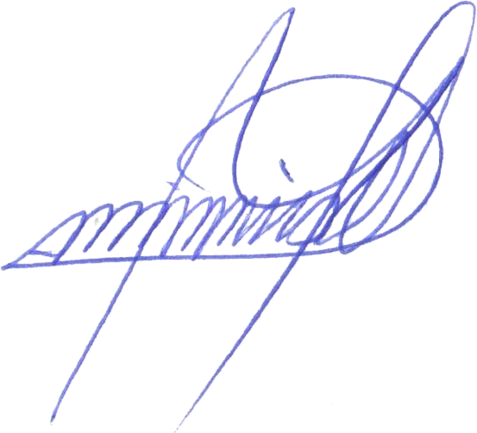

Sete Lagoas, 06 de abril de 2018

